Извещение о начале выполнения комплексных кадастровых работ
28.01.2025
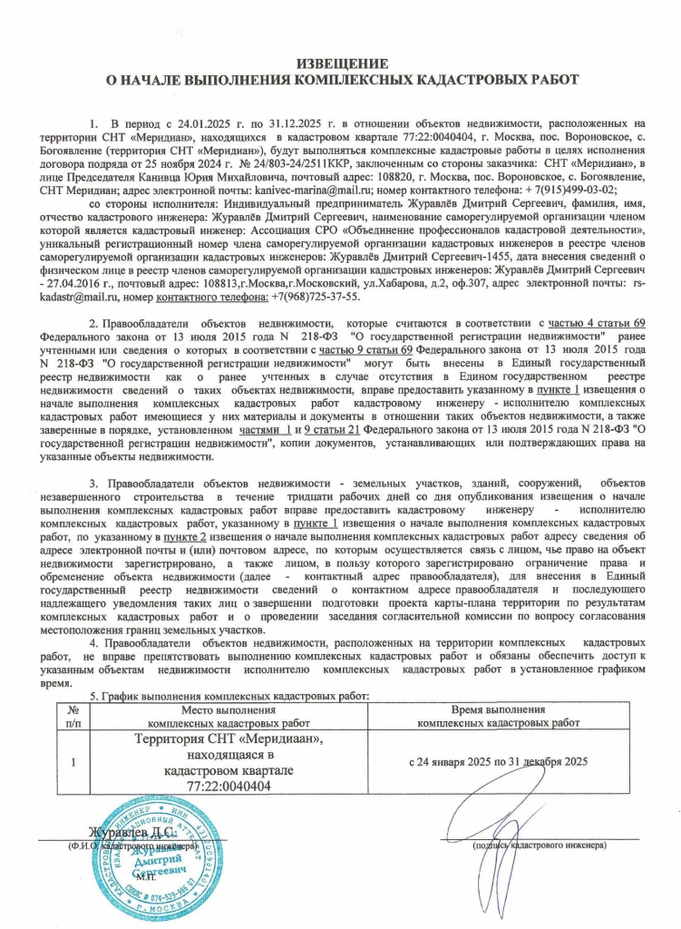

Адрес страницы: http://voronovo.mos.ru/info/detail/12780413.html
Управа района Вороново города Москвы

